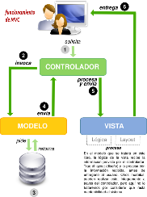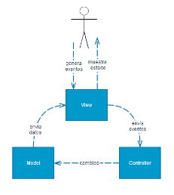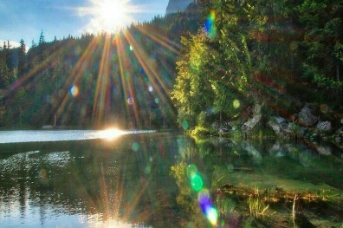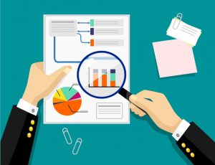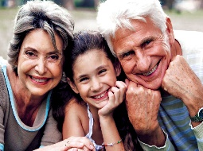

Forma de reorganización perceptiva, donde el significa determina las posibles configuraciones de los elementos estimulantes

**EXPLICA QUE**

Aquellos que son por naturaleza creativos tienen el recurso para aplicarlo a nivel profesional

**PROPORCIONA**

Nuevos conocimientos y estructuras nuevas, a partir de las que ya se tenían

Una definición de creatividad y es la de crear, hacer algo nuevo que antes no existía

**MENCIONA**

Del desarrollo de procesos psicológicos como: recordar, hablar, escuchar, comprender el lenguaje y reconocer las analogías

**REQUIERE**

Brotes de imaginación, proceso irracional, rompimiento de reglas, cuestionamiento de juicios y la generación espontánea de ideas

**EJEMPLIFICA**

**PROPORCIONA**

Características de la creatividad que ayudan a entenderla

**EL CUAL ES**

Confeccionar algo que antes no existía

Un significado concreto para lo que es creatividad

Transformar la realidad existente y resolver problemas

**PARA**

A la capacidad como el acto de producir ideas nuevas

**DESCRIBE**

**DEFINE**

De un modo diferente a los demás

**CARACTERIZADOS**

La creatividad es la capacidad de implementar cosas nuevas

**ESENCIAL**

Para sobrevivir y prospera en los mercados internacionales

**IMPRESCINDIBLE PARA**

Crear y promover la cultura, transformando el medio

La creatividad es una capacidad superior del pensamiento

**EXPLICA**

**PERMITE**

Generar de forma fácil ideas, alternativas y soluciones a un determinado problema

La creatividad es una competencia transversal

**DEFINE**